Hinweis: Hierbei handelt es sich um einen Vorschlag für eine Pressemitteilung zur Verbreitung der Informationen zur Wasserspar-Challenge in Ihrer Region. Gern können Sie diese auch auszugsweise verwenden. Gelb markierte Stellen sind anzupassen.
Wasserspar-Challenge: Gemeinsam für eine nachhaltige Warmwassernutzung in Gemeinde/Stadt/Landkreis!
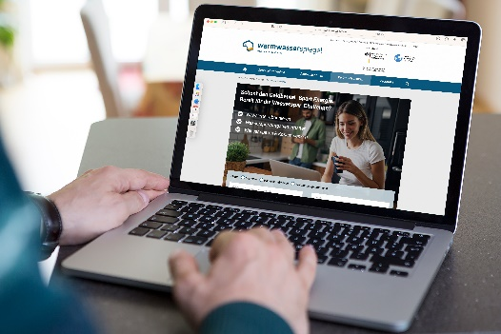
Ort, 04. September 2023. Steigende Wasser- und Energiekosten, wiederkehrende regionale Wasserknappheit, lang anhaltende Klimakrise: Warmwassersparen ist so wichtig wie nie zuvor. Denn damit lässt sich nicht nur Geld sparen. Auch der Umwelt wird etwas Gutes getan. Und das Beste: Wassersparen geht auch spielerisch – zum Beispiel im Rahmen einer kostenlosen Wasserspar-Challenge.

Haushalte sparen im Schnitt 90 Euro pro Jahr
Durchschnittlich 295 Euro pro Jahr kostet das Warmwasser in einem 2-Personen-Haushalt in einem Mehrfamilienhaus – wenn das Warmwasser zentral beheizt wird. Das Sparpotenzial beträgt im Schnitt 90 Euro. Wird das Warmwasser mit Strom erhitzt, steigen sowohl die Durchschnittskosten als auch das Sparpotenzial. Warmwasser sparen lohnt sich also allein aus finanziellem Grund.
So einfach geht Warmwassersparen:
- Sparduschkopf nutzen spart jährlich um die 380 Euro
- Duschen statt Baden spart jährlich über 100 Euro
- Eco-Programm nutzen spart jährlich etwa 70 Euro
Die Angaben beziehen sich auf 2-Personen-Haushalte, die zuvor noch keine Sparmaßnahmen ergriffen haben. Bei anderen Haushaltstypen können die Angaben hiervon abweichen.
Warmwassersparen mit der Wasserspar-Challenge:
Die Wasserspar-Challenge bietet den Teilnehmenden einen optimalen Rahmen, um ihren Wasserverbrauch und ihre Energiekosten im Bereich Warmwasser senken. Über einen Zeitraum von einem Monat erhalten sie wöchentlich neue Wasserspar-Aufgaben. So können die Teilnehmenden Sparpotenziale in ihrem Haushalt gezielt ausschöpfen. Im Vordergrund der Challenge stehen kleine Veränderungen im Alltag, die Großes bewirken können – und der bewusste Umgang mit Ressourcen.
Das Beste: Ab dem 04.09.2023 erhalten die ersten 1.000 angemeldeten Teilnehmer*innen ein passendes Wasserspar-Set zur Challenge geschenkt.
Eine Anmeldung ist auf https://www.warmwasserspiegel.de/challenge möglich.

Hier ggf. zusätzlichen Hinweis auf Beratungsangebote in der Region platzieren.
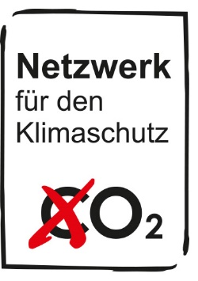
Die Wasserspar-Challenge ist ein Angebot von co2online im Rahmen des Projektes „Warmwasserspiegel“ (https://www.warmwasserspiegel.de/). Das Projekt wird vom Bundesministerium für Wirtschaft und Klimaschutz (BMWK) gefördert und von einem breiten Netzwerk für den Klimaschutz unterstützt.

Hinweis für die Redaktionen:
Druckfähiges Bildmaterial finden Sie auf www.warmwasserspiegel.de/presse.

Kontakt:
Vorname Nachname
Anschrift
Telefon:
E-Mail:
Link zu Website/Social Media etc.

